POZZA di Fassa 1360 m slm . ( comprensorio Superski Dolomiti )
4 - 11 marzo 2017
HOTEL TERME ANTICO BAGNO **** 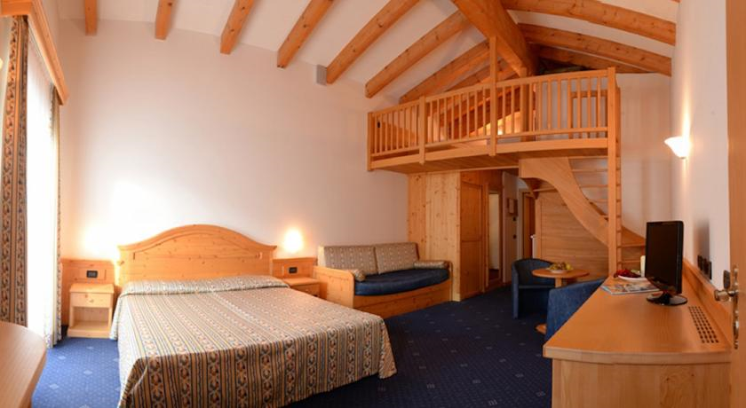 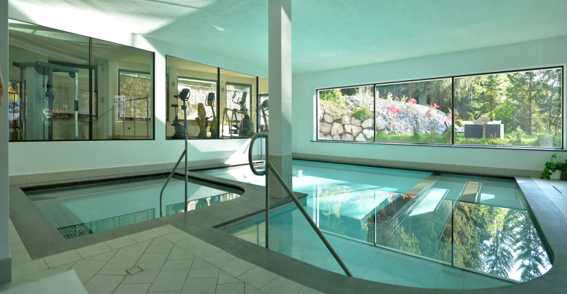
Sono disponibili 2 vasche: una piccola con idromassaggio al suo interno e temperatura costante di 32°, consigliata come primo ingresso. La piscina più grande, profonda circa 140 cm, e temperatura di 34°, dispone
di una CHAISELONGUE con idromassaggio su tutto il corpo, due cascate altamente terapeutiche, con getti diversi per la schiena , oltre un percorso riabilitativo con massaggio linfodrenante e ………
LA QUOTA DI PARTECIPAZIONE di € 490,00 comprende:
- 7 gg ½ pensione
- Ingresso Wellness e Piscina termale
- Neveuispcard (partecipazione attività e consistenti sconti su skipass – scuola sci – rifugi- noleggi)
Bambini e adulti in letto aggiunto:
- fino a 2 anni non compiuti - gratis
- da 2 a 5,99 € 270
- da 6 a 12 anni - € 355
- Adulti 3° letto € 440 - 4° letto € 400
Piano Famiglia € 1470 ( 4 persone di cui 2 bambini di età inferiore ai 12 anni pagano 3 quote)
Camera singola € 595
Camera doppia uso singola 715
Per un soggiorno inferiore a 5 giorni + 10%.
Caparra € 200,00 Termine iscrizioni 29 Gennaio 2016 . Saldo 2 febbr. ‘16
INFORMAZIONI E ISCRIZIONI
AREA NEVE UISP PISA mercoledì e venerdì- ore 18,00/20,00) c/o UISP, Viale Bonaini 4, tel. 050 503066 e-mail r.delpunta@uisp.it
Organizzazione Tecnica: Az. Prom. Turistica Val di Fassa

